МЕТОД ЗЕЙДЕЛЯ ДЛЯ РЕШЕНИЯ СИСТЕМЫ ЛИНЕЙНЫХ УРАВНЕНИЙ

При большом числе неизвестных линейной системы схема метода Гаусса, теоретически дающая точное решение, становиться весьма сложной и дающей большую вычислительную ошибку. В этих условиях для нахождения корней системы иногда удобнее пользоваться приближенными численными методами.
Рассмотрим следующую систему линейных уравнений:
A₁₁x₁+A₁₂x₂+A₁₃x₃+...+A_{1n}x_{n} =B₁
A₂₁x₁+A₂₂x₂+A₂₃x₃+...+A_{2n}x_{n} =B₂
· · ·
A₁₁x₁+A₁₂x₂+A₁₃x₃+...+A_{1n}x_{n} =B_{n}
Предполагая, что диагональные коэффициенты A_{ii} ≠ 0, разрешим первое уравнение системы относительно x₁, второе – относительно x₂ и т.д. Тогда получим систему в виде:
x₁ = b₁ –a₁₂x₂–a₁₃x₃– … –a_{1n}x_{n}
x₂ = b₂ –a₂₁x₁–a₂₃x₂– … –a_{2n}x_{n}
· · ·
x_{n} = b_{n} –a_{n1}x₁–a_{n2}x₂– … –a_{n,n-1}x_{n-1}
где b_{i}=B_{i}/A_{ii}, a_{ij}=A_{ij}/A_{ii}, i= 1,…,n, j=1,…,n, j≠i.
Полученную систему будем решать методом последовательных приближений. За нулевое приближение принимаем, например, столбец свободных членов x_{i}⁽⁰⁾=b_{i} (i=1,…,n). Тогда, если k-ое приближение x_{i}^{(k)} известно, то следующее, (k+1) – приближение, где k=0,1,2,…, будет равно
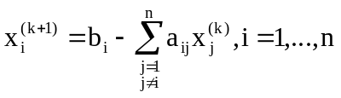
Если последовательность приближений x⁽⁰⁾, x⁽¹⁾, …, x^{(k)}, имеет придел, то этот предел является решением исходной системы. Этот метод называется методом простой итерации Якоби.
Метод Зейделя представляет собой некоторую модификацию метода простой итерации и обладает лучшей сходимостью. Основная идея его состоит в том, что при вычислении (k+1)-го приближения неизвестной x_{i} учитываются уже вычисленные ранее (k+1)-ые приближения неизвестных x₁, x₂, …, x_{i-1}. Вычисление (k+1)-ого приближения корней системы уравнений ведется по следующим формулам:
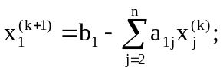
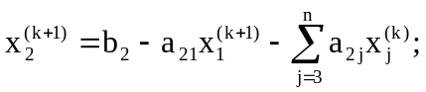
· · ·
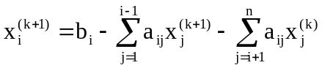
· · ·
Итерационный процесс заканчивается, когда достигнута заданная точность ε или, если процесс расходится, после выполнения заданного количества итераций. Точность можно считать достигнутой, если, например, норма 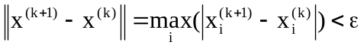. Таким образом, метод Зейделя можно представить в виде следующего алгоритма:
k = 1,2,...,k_{max}
⎢ Norm=0
⎢ i = 1,2,...,n
⎢ ⎢ c = B_{i}
⎢ ⎢ j = 1,2,...,n
⎢ ⎢ ⎣ if (i≠j), c = c–A_{ij}·x_{j}
⎢ ⎢ c = c/A_{ii}
⎢ ⎢ Δ = ⎢x_{i}–c ⎢
⎢ ⎢ if (Δ>Norm), Norm = Δ
⎢ ⎣ x_{i} = c
⎢ i = s+1,s+2,...,n
⎣ if (Norm<ε), return
где k – номер итерации, i – номер уравнения, j – номер коэффициента в уравнении, c и Δ – временные переменные, Norm – норма, ε – заданная точность.
Прежде, чем проводить вычисления по методу Зейделя, необходимо привести систему уравнений к сходящемуся виду. К виду, когда модули коэффициентов, расположенных по диагонали матрицы коэффициентов будут больше суммы модулей оставшихся коэффициентов уравнения, т.е. 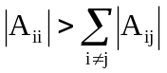. Этого можно добиться перестановкой уравнений в системе и/или заменой уравнения некоторой линейной комбинацией уравнений системы.

